Как выбрать детский журнал?
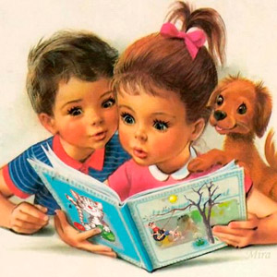

Интересы детей меняются с каждым новым поколением. Если в советские времена наши родители радовались «Мурзилке», то современных малышей удивить не так-то просто. И очень часто можно увидеть картину, когда маленький мальчик изучает папин научный альманах и журнал о гаджетах, а маленькая девочка часами просиживает над журналами по домоводству, рассматривая новые автомобили, платья, интерьеры, спальни, матрасы, кухонную утварь, все то, чем интересуется ее мама. Безусловно, раннее взросление, это похвально.
Тем не менее, лучше предлагать детям периодику, соответствующую их уровню развития и потребностям в обучении. Такие журналы идеально сочетают как познавательный, так и игровой материал. Это источник творческих идей, пищи для размышлений, а также отличная возможность проявить себя. При этом стоит учесть, что есть немало детской периодики, которая совершенно ничему не учит.
Какие бывают журналы?

- детям дошкольного возраста («Веселые картинки»);
- для младших школьников («Простоквашино»);
- девочкам («Играем с Барби»);
- мальчикам («Юный техник»);
- научно-популярные («ЧИП - детям»);
- литературно-художественные («Кукумбер»);
- много- и монотематические («Воробышек», «Отчего и почему»);
- творческие («Родничок»).

Минусы современных журналов

Как уже было сказано выше, часто детям неинтересен даже современный вариант «Веселых картинок» или «Мурзилки». Малыши предпочитают видеть в журнале персонажей новых мультиков, тем более что периодики, выступающей в качестве дополнения популярным сериалам предостаточно. Однако такие журналы не несут в себе никакой литературной нагрузки, да и художественности в них довольно мало. Исключением является журнал «Простоквашино», поэтому обратите на него внимание.
Постарайтесь заинтересовать малыша детскими познавательными журналами, читайте вместе и обсуждайте прочитанное.
http://dedushka.net

